Fordøjelsessystemet – pusleøvelse. Uden hjælpemidler!
- Klip løsdelene til fordøjelsessystemet ud
- Placer dem rigtigt i forhold til hinanden på et A3-ark, lim fast.
- Sæt betegnelser og processer på de rigtige steder og tegn pile ind.

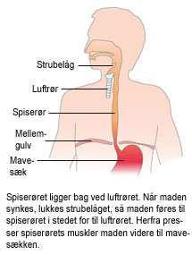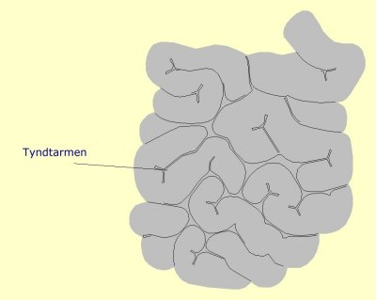

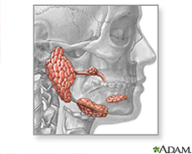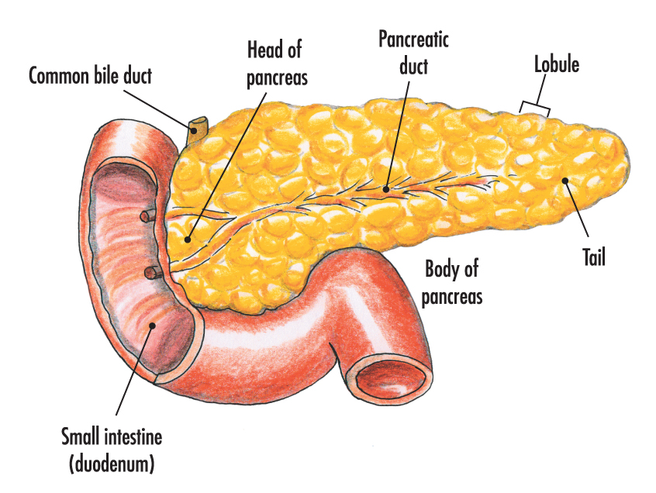

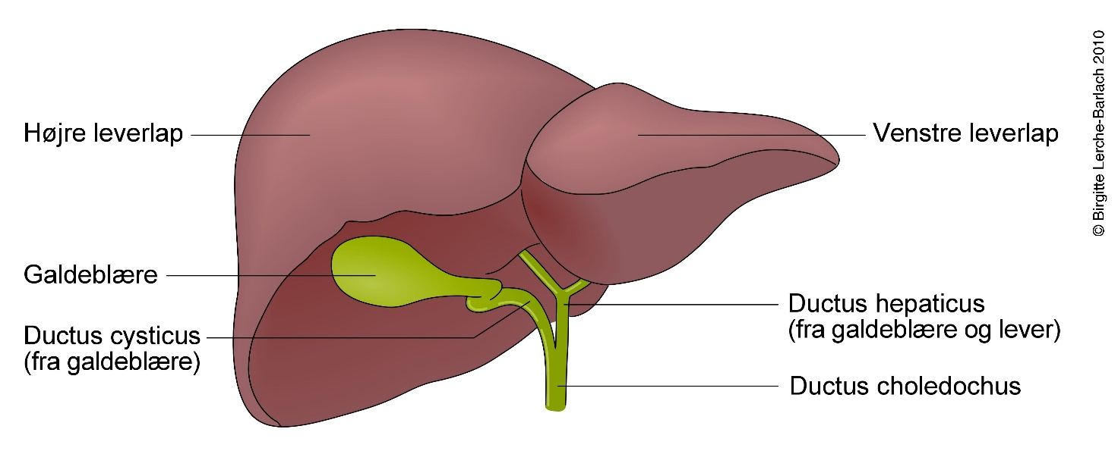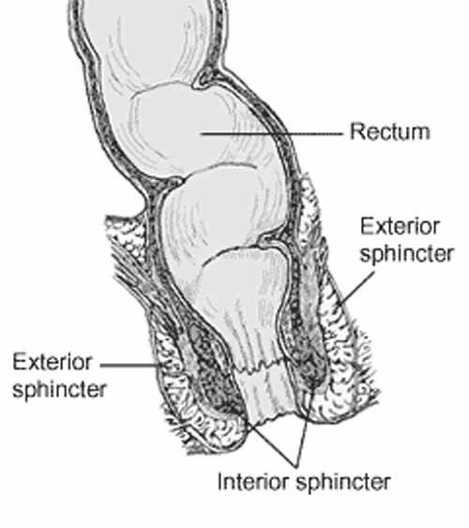
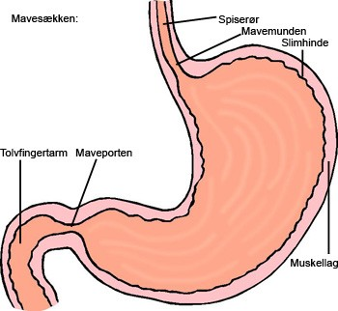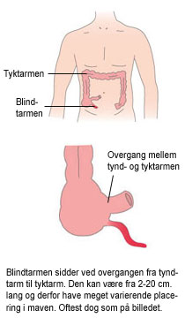
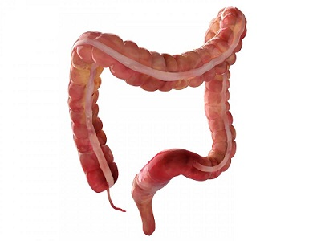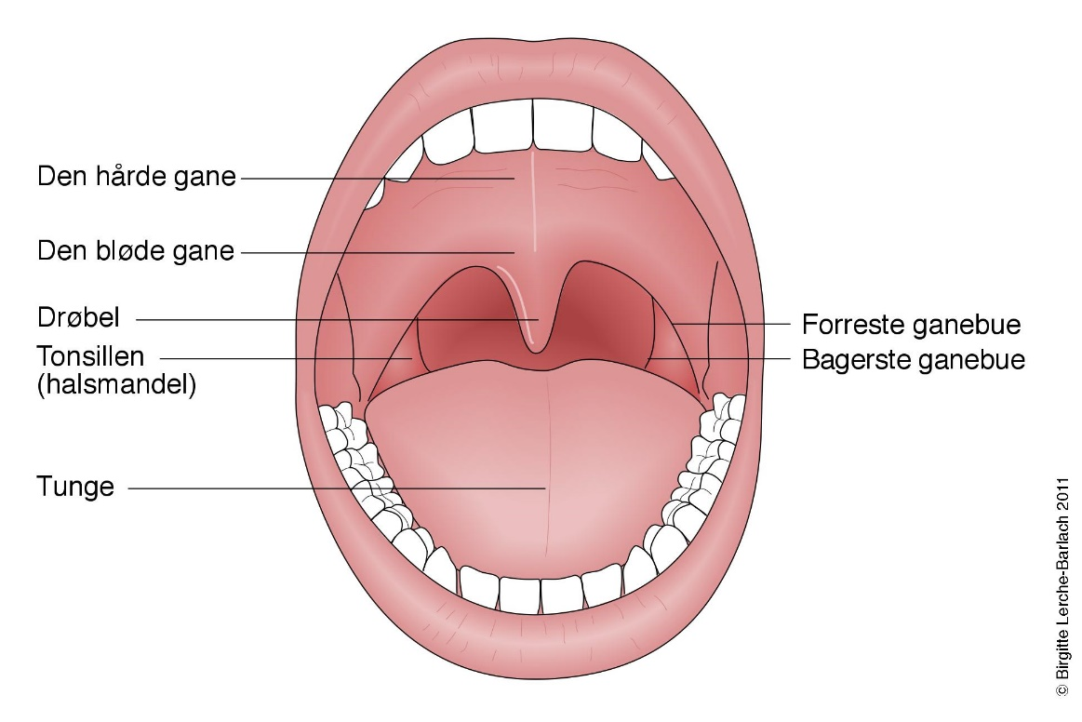

Betegnelser
Blindtarm | Ringmuskel
Bugspytkirtel | Spiserør
Endetarm | Spytkirtler
Galdeblære | Tolvfingertarm
Mavesæk | Tyktarm
Mund – tænder og tunge | Tyndtarm

Processer
Spyt tilsættes. Slim smører, så vi lettere kan synke.  Amylase spalter kulhydrat. | Saltsyre (HCl, pH 1-2) slår mikroorganismer ihjel.  Pepsin spalter protein.  Maden æltes.
Galde (findeler fedt) | Ophobning af fæces
Amylase spalter kulhydrat til monosakkarider.  Peptidase spalter protein til aminosyrer.  Lipase spalter fedt glycerol og fedtsyrer. | Optag af salte.  Optag af vand.  1 kg bakterier nedbryder resten af føden og danner K-vitaminer og mælkesyre.
Lukkemekanisme | Transport
Maltase spalter kulhydrat  Optag af næringsstoffer til blod | Mekanisk findeling af føde (tænder). Tungen ælter.
Synkebevægelser (peristaltiske bevægelser) | Tja…

